Compte rendu de la conférence annuelle du CECA

La conférence internationale annuelle du CECA s’est déroulée, cette année à Singapour sur le thème « Façonner l’avenir de l’éducation », du 20 au 24 Novembre 2023.
C’était la première conférence CECA organisée en Asie depuis plus de trente ans, le nombre très important de nos membres originaires d’Europe et d’Amérique Latine expliquant probablement cette difficulté à positionner une conférence annuelle loin de ses participants habituels. L’assistance, nombreuse (280 inscrits, dont 30 Européens, 183 Asiatiques, 10 Américains, 4 Africains) a donc été constituée d’un auditoire très distinct de celui habituellement présent : moins d’Européens, pratiquement pas d’Américains et d’Africains mais un nombre très important de jeunes professionnels venant de multiples pays d’Asie, offrant de belles perspectives de développement des membres CECA dans cette région. Une conférence régionale CECA Asie pourrait, du reste, probablement, être organisée dès l’an prochain à Kuala Lumpur (Malaisie).
L’accueil des participants s’est déroulé au Musée des Civilisations Asiatiques dans des conditions optimales de confort avec une très forte implication d’ ICOM Singapour
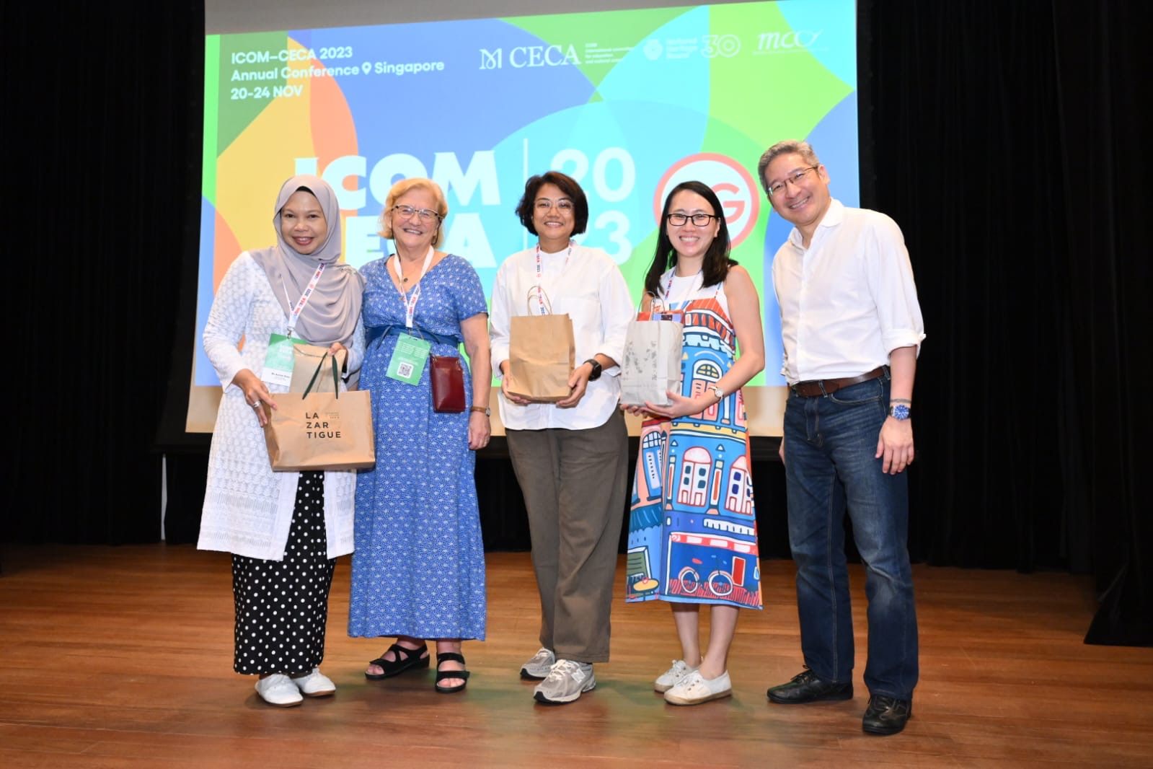
Le comité d’organisation de la conférence
- La conférence annuelle du CECA propose traditionnellement des typologies diverses de rencontres :
- Communications thématiques
- Communications de recherche
- Marché aux idées
- Exposition et discussion de posters
- Atelier de recherche
- Ateliers proposés par les Groupes d’Intérêts Spéciaux
Le but de cette diversification des approches du thème est de répondre à des besoins divers de partages d’informations :
Les communications thématiques ont permis d’approfondir les nouvelles tendances de l’éducation muséales : modalités de médiation innovantes comme le « Slow looking » encourageant à une confrontation approfondie avec les collections, collaboration et co création comme moyens renouvelés de travail avec des communautés multiples, etc.
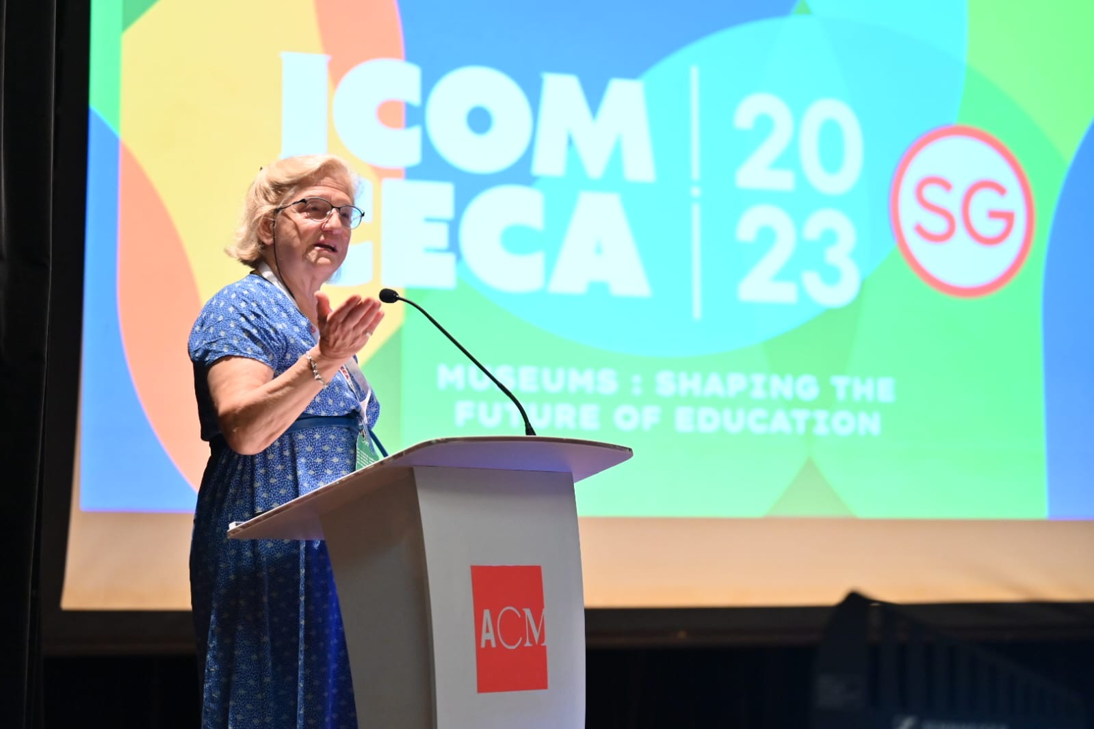
Le CECA et la nouvelle définition des musées
Introduction par la Présidente Marie Clarté O’Neill

Les communications et ateliers de recherche ont comme but d’enrichir les partis pris de l’éducation muséale à l’aide de recueils de données et d’évaluations traitées avec la nécessaire rigueur scientifique, une tendance encore nouvelle pour de nombreux professionnels de musée et que le CECA cherche à renforcer par la confrontation exigeante parfois, enrichissante toujours, de chercheurs et de professionnels de terrain s’intéressant aux mêmes phénomènes.
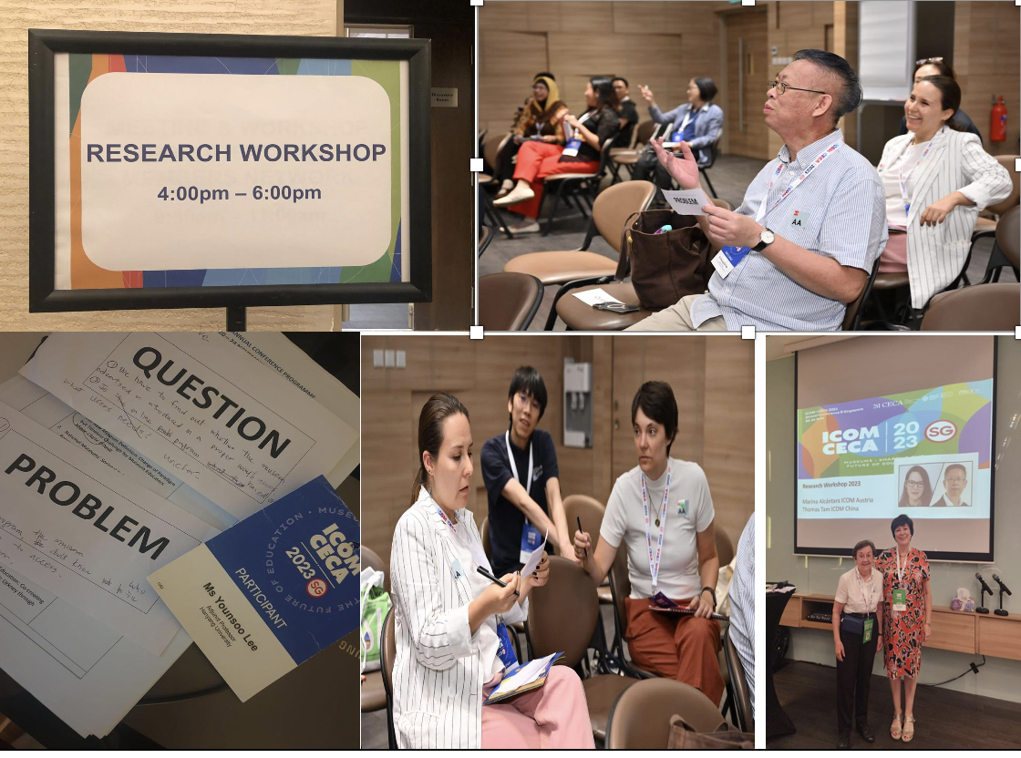
L’atelier de recherche
Le marché aux idées proposant des présentations très courtes et les sessions de posters permettent à tous de se nourrir d’exemples multiples en nature et en origine géographique, justifiant
ainsi ces rapprochements internationaux
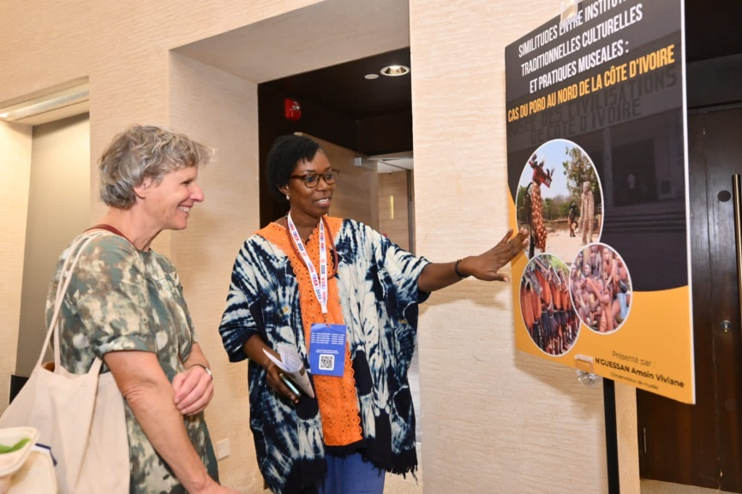

Présentation de posters

Les ateliers offerts par les coordonnateurs des groupes d’intérêts spéciaux sont une nouveauté récente répondant au besoin croissant des professionnels d’activités interactives et participatives. Le but est de partager avec les inscrits à cette activité une synthèse de ce qui a été élaboré au cours de l’année passée au cours des rencontres virtuelles organisées en général mensuellement et permettant aux participants de présenter des nouveautés ; d’approfondir des thématiques, d’échanger des sources d’inspiration ou de connaissances. Les ateliers proposés au cours des conférences annuelles sont l’occasion d’augmenter le public de ces groupes de réflexion et d’échanges : médiation sensible, décolonisation, évaluation, inclusivité, développement professionnel, nouvelles technologies, tous des thèmes d’actualités.

Les ateliers organisés pendant la conférence autour des thématiques traitées par les SIG (Groupes d’intérêts spéciaux) sont des moyens de faire connaître cette activité. Les SIG sont des groupes de rencontres et de discussions se déroulant en ligne entre 5 et 10 fois par thème dans l’année. Ils réunissent des membres de tous horizons intéressés par le thème traité : https://ceca.mini.icom.museum/fr/groupes-dinteret-speciaux/quest-ce-que-les-groupes-dinterets-speciaux/. Cette année 2 des SIG ont proposé un atelier : « Développement professionnel des éducateurs des musées » et « Apprendre et s’engager dans le numérique » qui ont tous deux rassemblés un nombre important de participants.
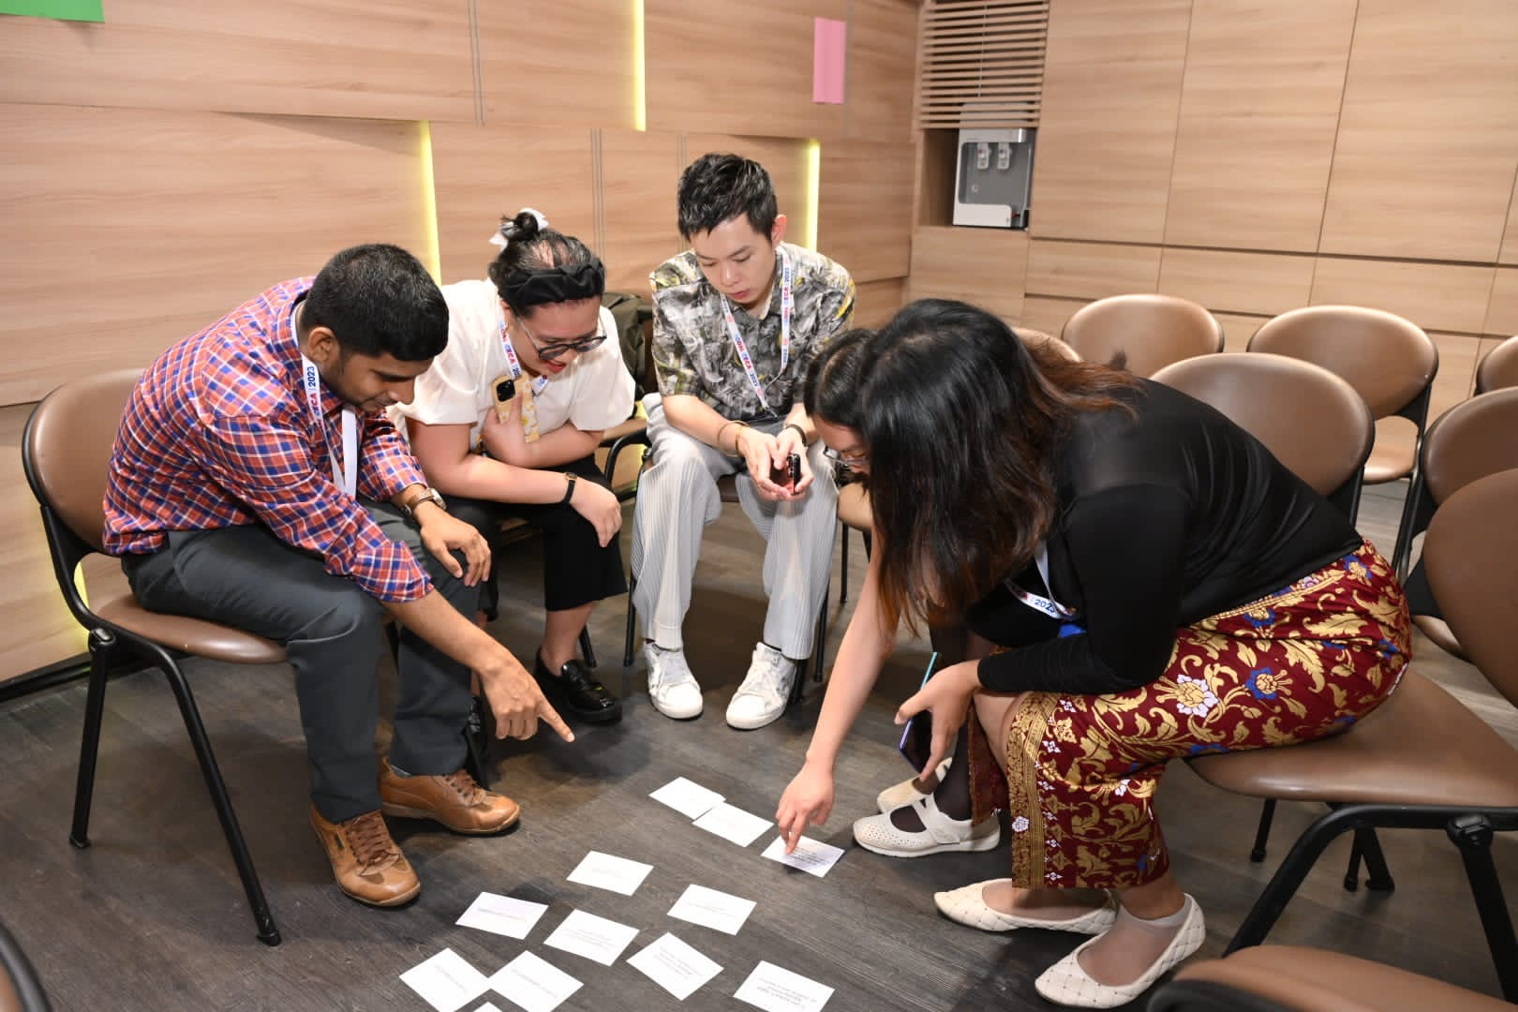
Atelier SIG sur les nouvelles technologies
La conférence de Singapour a été également l’occasion de lancer de manière plus visible le tout nouveau « Réseau Jeunes membres » établi cette année, constitué de rencontres régulières autour de thématiques muséologiques d’actualité : ChatGPT, Visites guidées virtuelles, etc.
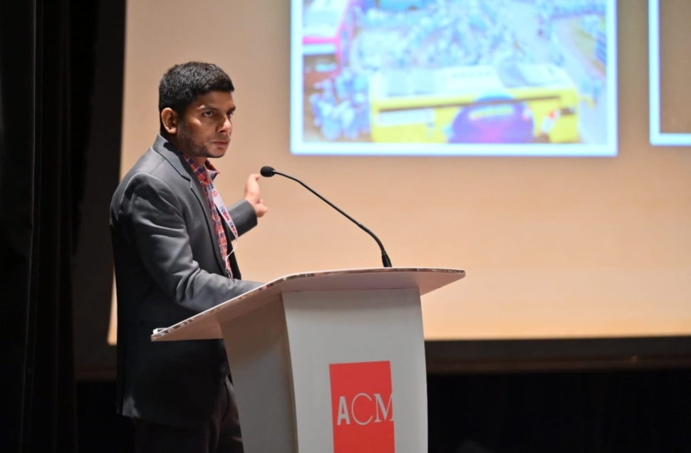

Présentation de la video ayant reçu le prix « Jeunes membres »
- Présentation des projets ayant gagné le prix Best Practice et du projet ayant reçu le prix Recherche, cérémonie de remise des prix

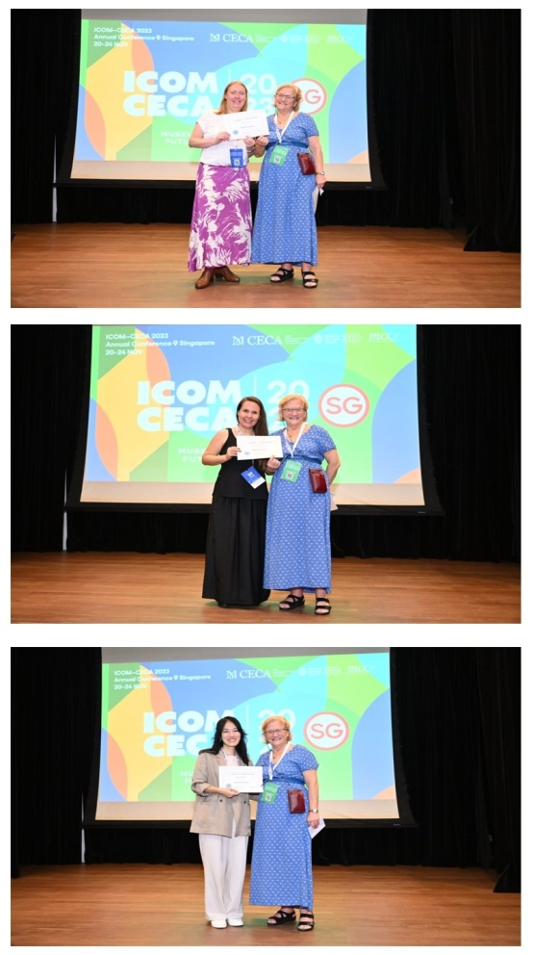

Remise des certificats aux lauréats des divers prix CECA
Le pays hôte de la conférence est également invité à proposer des ateliers permettant d’illustrer les thématiques abordées. Cette année, compte tenu du thème « Façonner l’avenir de l’éducation », l’accent était mis sur collaboration et co création comme moyens de renouveler les offres éducatives des musées. Les communications thématiques ont offert à la fois des occasions de travail en profondeur sur ces notions complexes à appréhender dans toutes leurs composantes ainsi que des exemples pertinents. Un équilibre est donc recherché entre théorie, pratique et recherche, les activités interactives encourageant les contacts entre les membres et encourageant de futurs projets communs, les offres autour de la recherche encourageant l’expertise encore naissante sur cette pratique des membres du réseau
Photos courtesy of NHB, Asmah ALIAS, Rosa María HERVAS AVILES, Wencke MADERBACHER.

